

ADVIES DIENST RUIMTE INZAKE DE TE NEMEN VERKEERSMAATREGELEN T.G.V.
INHULDIGING STOLPERSTEINE THV VENLOSESTEENWEG 154 OP 11 11 2024
Aanvrager:
Gemeentebestuur Kinrooi, Breeërsteenweg 146, 3640 KINROOI -
– email: mark.hoedemakers@kinrooi.be – mobiel: 0498 03 20 70

- ACTIVITEIT
Inhuldiging “stolpersteine” ter hoogte van Venlosesteenweg 154 te 3640 Kinrooi.

- DATUM EN UUR
Parkeerverbod over een afstand van 20 meter op 11 11 2024 van 9u30 tot 11u00

- VERKEERSMAATREGEL
Er wordt een parkeerverbod opgelegd over een afstand van 20 meter voor woning Venlosesteenweg 154, 3640 Kinrooi.
Plaatsen van borden E1 + begin en eindpeil op de betreffende parkeerplaatsen.
Borden met aankondiging verboden te parkeren plaatsen op 07 11 2024 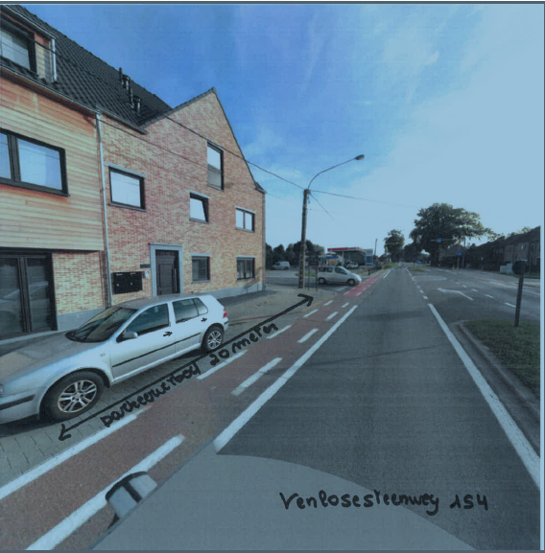

- PLAATSEN SIGNALISATIE
De benodigde signalisatie wordt tijdig door de technische dienst ter plekke geleverd.
De aanvrager is gehouden ze onmiddellijk na het einde van deze activiteiten te verwijderen.

Opgemaakt te Kinrooi op 09 10 2024 - Dienst Ruimte

